附件1：
线上操作详细流程说明

毕业生团员自主登陆广东智慧团建系统移动端，选择“组织关系转接”并按照工作场景进行后续操作。

团员端口二维码

一般情况总体流程如下：
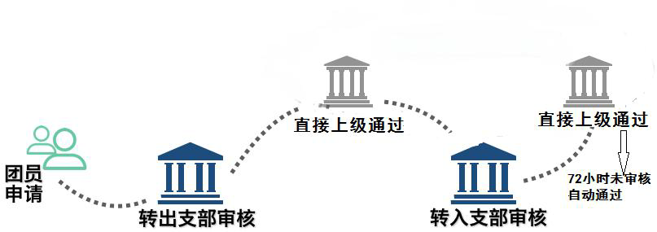
（一）系统详细流程说明
1.团员自主转出
一般情况下，组织关系转接由团员本人发起申请，具体
操作如下：
登录到团员移动端首页，选择“组织关系转接”，准确
输入团支部简称，准确填写转出原因、团员去向（学习工作 单位、地址等），提交即可。
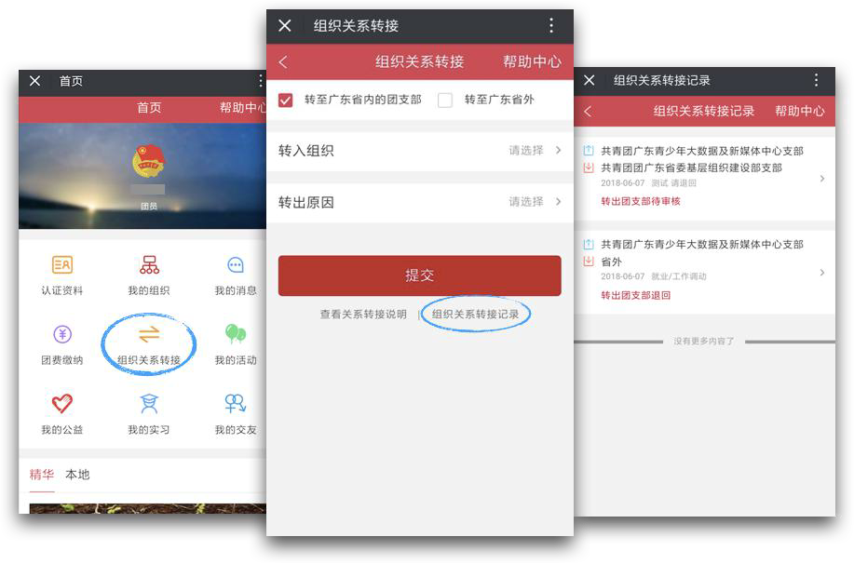
成功提交后，由转出团支部手动审核，再依次流转到转出团支部直接上级团组织、接收团支部、接收团支部直接上级团组织审核。
首页点击“我的消息”，转接页面中点击“组织关系转接记录”，可以查看转接审核，团员可以联系相关团组织，提醒审核。
2.团支部代团员转出
团支部选择“组织关系转接”→“发起转接”从列表选择一个或多个团员，点击“申请转出团员”，选择或准确填写转入团支部的简称，准确填写团员去向（学习工作单位、 地址等）提交即可。

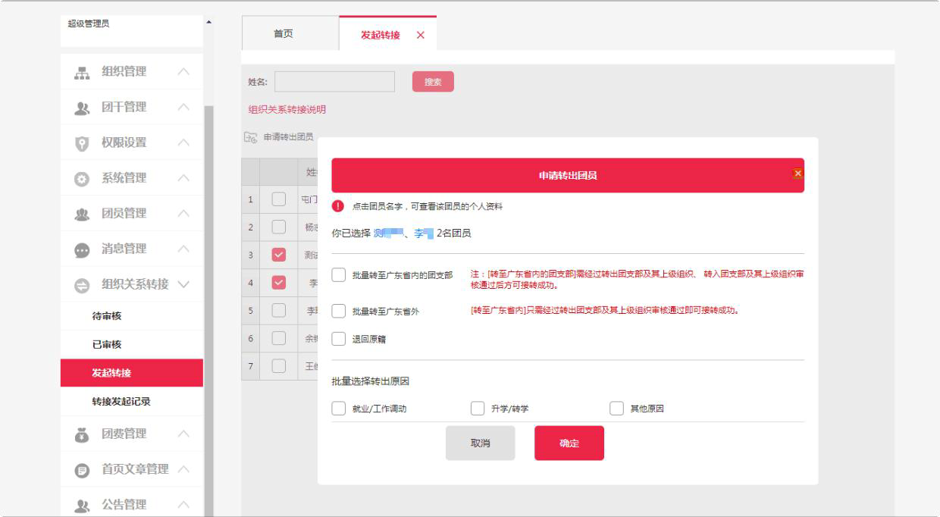
成功提交后，由转出团支部直接上级团组织、转入团支部、转入团支部直接上级团组织审核。
注:若选中的团员当前有未结束的接转流程或者未缴清团费，不能发起转接。
3.组织关系转接审核
团员、组织的转接申请提出后，需要转出、转入团支部及其直接上级团组织审核通过。具体审核操作流程如下:
（1）流程节点中的组织，点击“组织关系转接”→“待审核”，列表中可以看到须本组织审核的转接业务。
（2）选中一名或多名团员，点击“审核”，可选择同意（或退回）转接申请，则申请流转到下一节点（或退回申请，结束转接流程）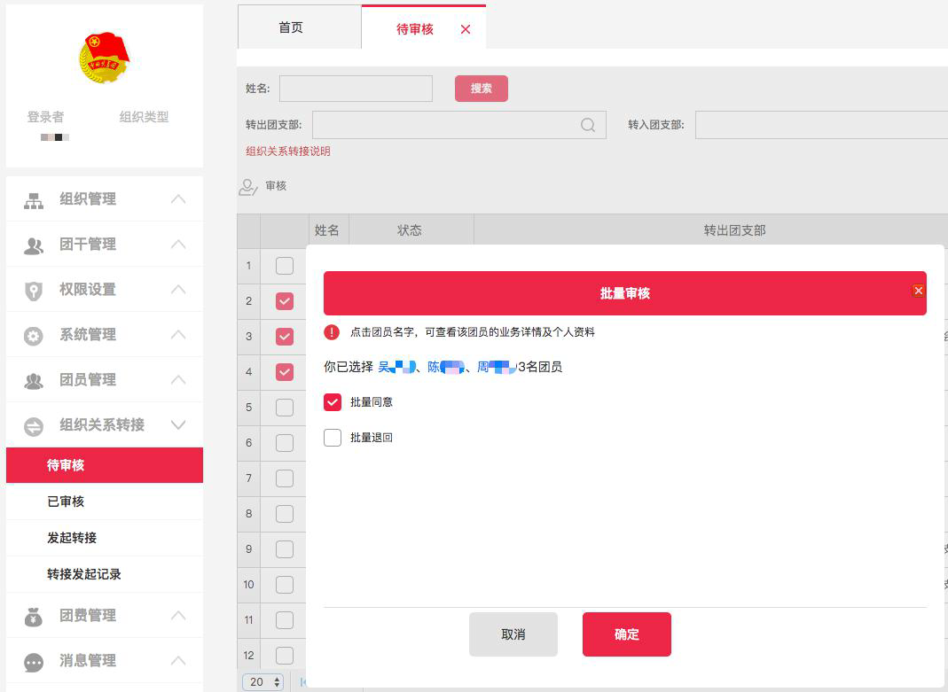
点击团员名字，可查看该团员的转接业务详情（如下图），以及个人资料。
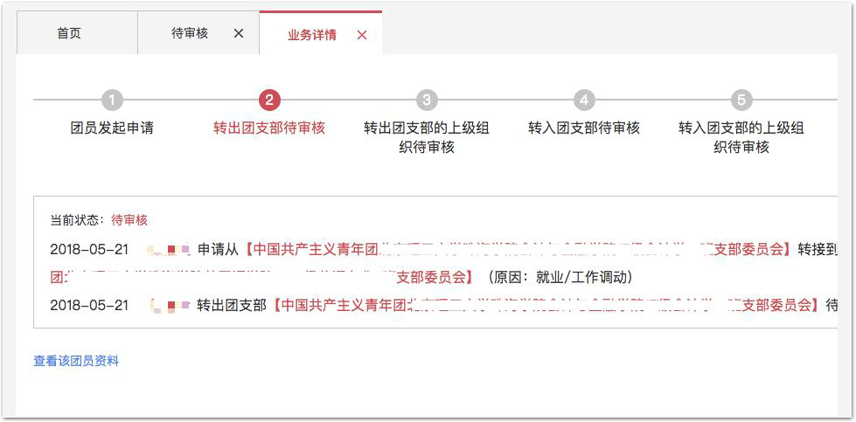
注：团组织的运营者还可以在微信企业号“广东共青团”中直接审核，方便快捷：

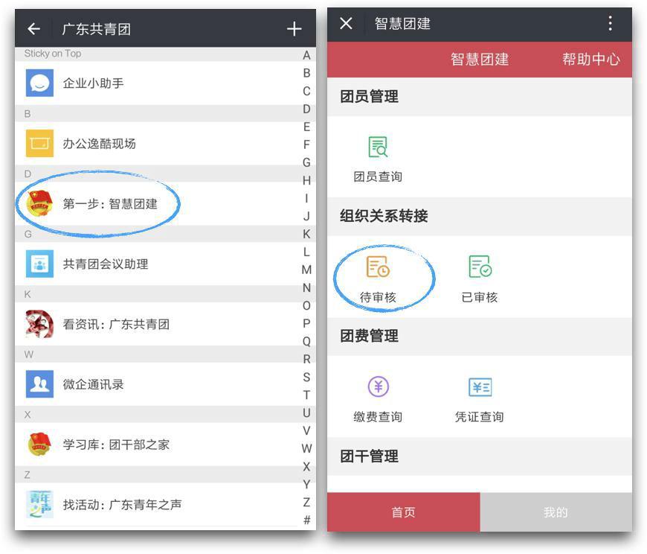
如对以上内容有任何意见或建议，请拨打020-37804609或发邮件至gdzhtj2018@qq.com，联系人：余洁珺。

